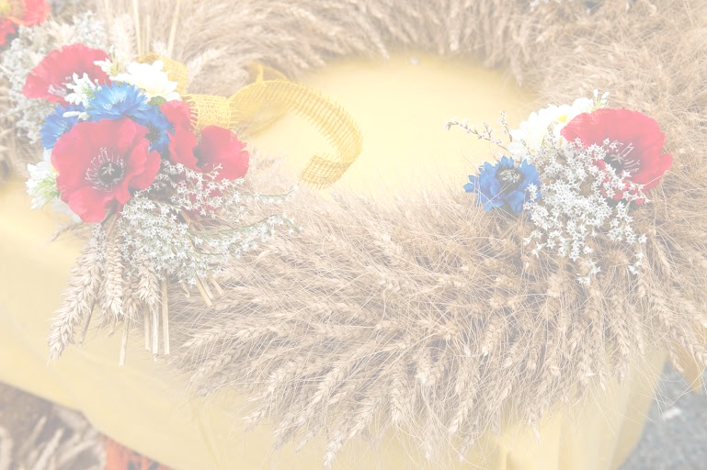
Agrární komora okresu Ústí nad Orlicí

a

Zemědělský svaz, územní organizace v Ústí nad Orlicí

si Vás tímto dovolují pozvat na tradiční setkání členů Agrární komory
a Zemědělského svazu Ústí nad Orlicí na

„Dožínkové posezení“

ve čtvrtek 12. září 2019 od 12,00 hodin

v Pohostinství U Dubu, Podlesí-Němčí

s tímto programem:
12,00 - 13,00 - sraz účastníků a podání občerstvení (oběd)
13,00 - 15,30 - pracovní jednání s programem:
1) zahájení – Ing. Jaroslav Vaňous
2) aktuální informace – Ing. Leoš Říha
3) vystoupení hostů
4) vyhodnocení žní 2019 – předání ocenění
5) diskuze, různé

Po ukončení oficiálního programu při rožnění masa a masných výrobků proběhne tradiční losování tomboly, zábavné soutěže, hudební i kulturní zpestření, volná zábava.

Na setkání Vás srdečně zvou

Ing. Leoš Říha Ing. Jaroslav Vaňous předseda OAK Ústí nad Orlicí předseda ZS Ústí nad Orlicí

